Manual de operaciones

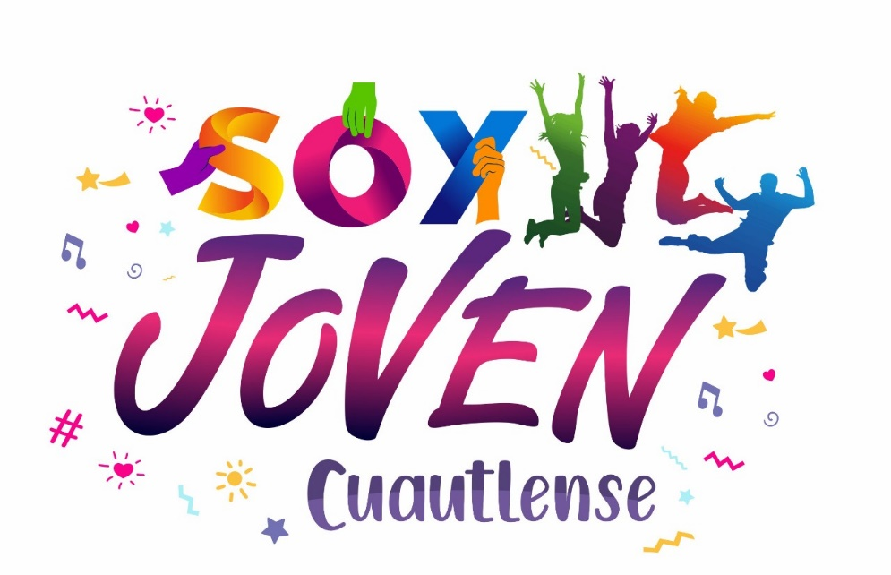

INSTITUTO MUNICIPAL DE LA JUVENTUD
DIRECCION GENERAL DEL INSTITUTO DE LA JUVENTUD
ADMINISTRACION 2021-2024

GOBIERNO MUNICIPAL DE CUAUTLA

HISTORIA
Con apoyo del estado de Jalisco y el Instituto Jalisciense de la juventud creado en base al artículo 49 de la constitución política de los estados unidos mexicanos, y la ley orgánica del instituto jalisciense de la juventud se creó el instituto municipal de atención a la juventud de Cuautla en la administración 2015-218 siendo un instituto de reciente creación.

PRIORIDAD | Los jóvenes más cerca a nuestras raíces buscando mejores oportunidades para todos.
PROBLEMATICAS | Alcoholismo  Falta de interés en diversas áreas importantes.
OBJETIVO | Definir el modelo de atención a los jóvenes creando un sistema eficaz e integral donde cada joven sea considerado como un recurso.
META | Somos una institución que trabajaremos y nos encargaremos de crear, coordinar, fortalecer programas de apoyos y organizar eventos para que todos nuestros jóvenes se desarrollen de manera integral buscando mejores oportunidades para todos.

ACCION | RESPONSABLES | RECURSOS | COSTOS | TIEMPO
Hacer campañas de limpieza en el municipio. | Dirección de juventud Cuautla. | Instituto de jóvenes |  | 1 vez por mes.
Hacer torneos de futbol y voleibol. | Dirección de juventud | Apoyo de tesorería e independientes. |  | 1 vez cada 6 meses
Promover el transporte para estudiantes | Dirección de juventud | Tesorería |  | Inicio del ciclo escolar.
Noches de cine | Dirección de juventud | Personal del ayuntamiento. |  | 1 vez cada 15 días.
Noches de karaoke | Dirección de juventud. | Personal del ayuntamiento. |  | 1 vez cada 6 meses.
Dar conferencias sobre la prevención de adicciones. | Dirección de juventud. | Instituto de la juventud. |  | 1 vez cada mes

